オブジェクト検出

オブジェクト検出は、イメージ内のオブジェクトの検索と識別に使用されます。たとえば、リビングルームのイメージがある場合、Visionは椅子、ソファ、テレビなどのオブジェクトを検索します。次に、各オブジェクトの境界ボックスを提供し、それらを識別します。

サポートされている機能は次のとおりです。

* ラベル
* 信頼度スコア
* オブジェクト境界ポリゴン
* 単一リクエスト
* バッチ要求

[オブジェクト検出の例](https://docs.oracle.com/en-us/iaas/Content/vision/using/pretrained_image_analysis_models.htm)

図1.オブジェクト検出の入力イメージ

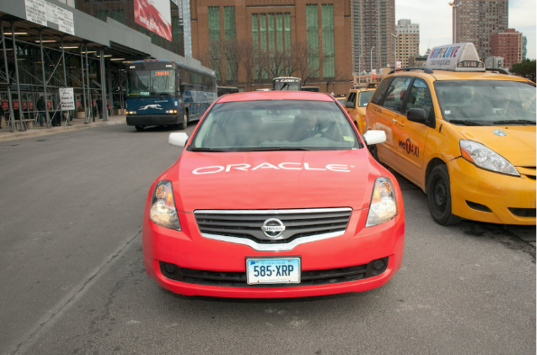

図2.オブジェクト検出の出力イメージ

